Vainikaisten sukuseura ry
Jäsentiedote 1 /2025
Kuopio, 18.2.2025
Savossa on päästy nauttimaan jo kunnon talvesta pakkasineen. Ainut ongelma on ollut lumen vähyys. Me asumme tässä Kuopionlahden rantamaisemissa, missä on saanut seurata parin viikon ajan peilikirkasta järven selkää. Näissä maisemissa vuosikausia olleena en muista näin pitkäaikaista vähälumista aikaa tässä vaiheessa vuotta. Nyt on parahiksi tullut parin päivän aikana lunta, joten eteläsuomen hiihtolomalaiset saavat lasketella puhtailla hangilla täällä Savon puolessa. Huvitti, kun käytiin ostamassa pari kalakukkoa viime lauantaina perinteisestä Hanna Partasen kalakukkoleipomosta, niin ulko-ovelle saakka oli jonoja. Siis etelän lomalaiset tulivat tärkeimmille ostoksille heti loman alkuvaiheessa.
Muutamia tärkeimpiä asioita viime hallituksen kokouksesta joka pidettiin viime keskiviikkona 12.2 Helsingin pääkirjastossa Oodissa
Jäsenmaksut
On aika maksaa vuoden 2025 jäsenmaksut
Henkilöjäsenmaksu on 25 euroa
perhejäsenmaksu 35 euroa (1-2 aikuista ja alle 18-vuotiaat lapset).
Jäsenmaksutiedot:
Tilinumero: FI08 1369 3000 1201 85
BIC: NDEAFIHH
Maksun saaja: Vainikaisten sukuseura
Viite: 3544

Eräpäivä: 24.2.2025

Vainikaisten sukuseuran sukujuhla Hotelli Aulangolla 2-3.8.2025

Sukujuhlan ohjelma
Lauantai 2.8.
Klo 10.30-11.30 Ilmoittautuminen hotellin aulassa
Klo 11.30 lounas (ravintolasali)
Klo 12.30-13.00 Info kokoustilassa
Klo 13.00-14.30 Sukuseuran vuosikokous
Klo 14.30-15.00 Kahvitauko
Klo 15.00-16.00 Juhlaesitelmä. Tekstiilitaiteilija, muotoilija ja kirjailija Markku Piri
Klo 16.00-18.00 Vapaata kiertelyä Aulangon ympäristössä, kylpyläkäynti
Klo 18.00 Illallinen Little Italy -ravintolassa ja mm. hotellin iltaohjelmaa

Sunnuntai 3.8.
Klo 9.30 Lähtö Scandic Aulangolta (bussikuljetus)
Klo 9.45 Hämeen linna, opastus klo 10.00-10.45
Klo 11.30 Lähtö Sibeliuksen syntymäkotiin
Klo 11.45 Sibeliuksen syntymäkoti, omatoiminen tutustuminen
Klo 12.15 Lounas ravintola Popinossa
Lounaan jälkeen yhteislaulu Leipuri Vainikaisen kulmalla
Klo 13.45 Paluu Scandic Aulangolle bussilla

Sukujuhlaan tulee ilmoittautua 31.5.2025 mennessä.
Osallistujat maksavat kokouspaketin 52 e/hlö. Sukuseura maksaa muut ohjelman kulut. Majoitukset ja kokouspaketin ulkopuoliset ruokailut osallistujat maksavat itse. ( Huomioitavaa, että kokouspaketin hintaan sisältyy lounas, runsas aamiainen ja kylpyläkäynnit. ) Ilmoittautumislomake hotellivaraustietoineen postitetaan ja julkaistaan Vainikaisten nettisivuilla ja facebookissa.

Jäsenlehti Wainikainen nro 9
Kevään aikana julkaistaan sukuseuran oma jäsenlehti. Jäsenlehteen on kertynyt jo muutamia juttuja. Nyt tuleva Wainikainen käsittää 28 sivua, joten lisää juttuja kaivataan. Juttujen pitää olla perillä 31.3 mennessä osoitteessa henri.keinanen@uk-visio.fi
Lehti ilmestyy 15.5.

Sukututkimus
Keskusteltiin sukututkimuksen tilanteesta. Tiedetään, että tutkimukset eri Vainikaisten sukuhaaroista ovat käynnissä, mutta vielä tällä hetkellä keskeneräisiä. Kysytään mm. sukututkija Ari Kolehmaiselta tämän päivän sukututkimuksesta ja mahdollisista tietoa Vainikaisten sukuun liittyvistä uusista näkökulmista. Pyydetään häneltä myös asiasta kirjoitusta tulevaan sukulehteen.

Hyvää kevättä kaikille jäsenille ja oheisena talvinen hiihtolomajuttu:

Mäkimimmit montussa
Siskoni Aila Keinänen (nyk. Engbers) 20 v, lähti 1964 työn perässä Helsinkiin mukanaan kaikki tarpeellinen ja kassi, jossa oli todellisia aarteita. Kassissa oli 10 ruutuvihkoa, joihin hän oli ystävänsä Ingrid Holmqvistin kanssa tallentanut palan mäenlaskun suomalaista historiaa vuosilta 1956 - 64; liimattuja lehtileikkeitä ja käsin kirjoitettuja tuloksia maailman mäkimontuista. Kaikki Puijon tapahtumat varsin tarkkaan kirjattuna. Mukana menossa oli myös Ingrid ”Inkku” Homlmqvist (nyk. Tossavainen). Tytöt aloittivat mäkihyppääjien fanitoiminnan siis jo vuonna 1956. Joskus ei haluttuja lehtileikkeitä saatu kasaan, niin tytöt kävivät hakemassa kuopiolaisilta lehtitaloilta lisää kuvamateriaalia.

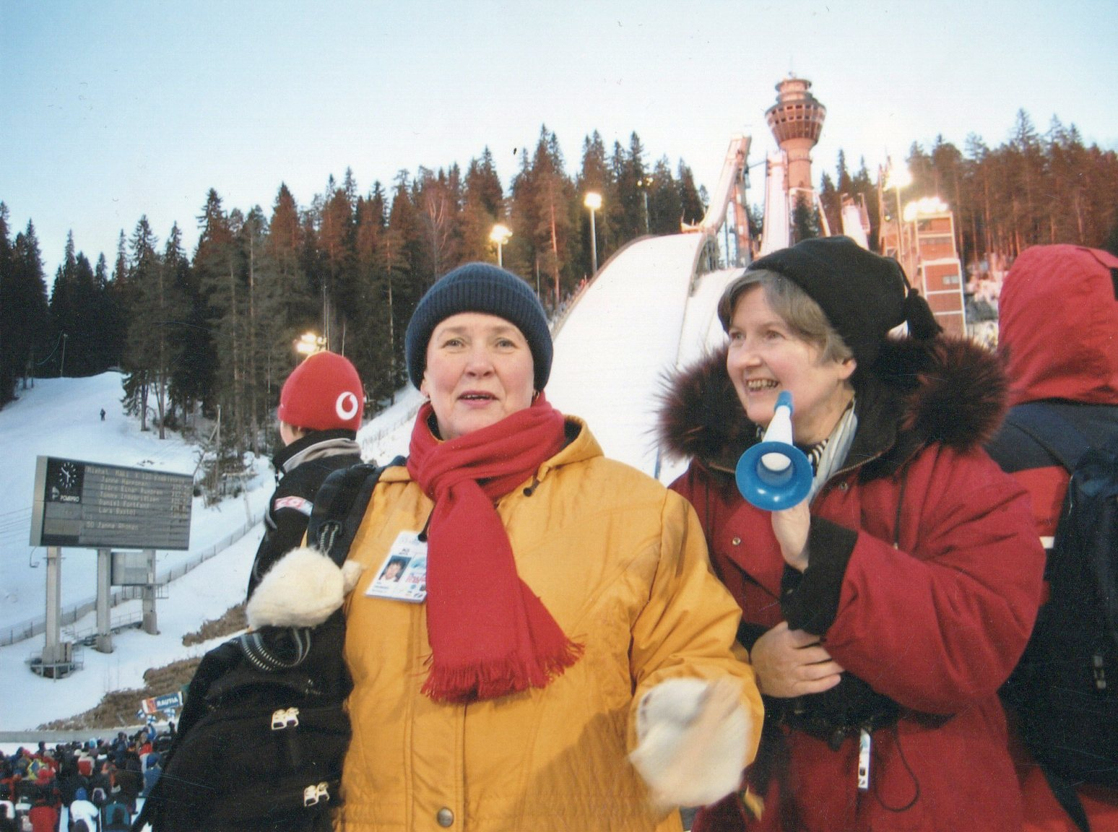

Aila (vasemmalla) ja ”Inkku” kutsuvieraina Puijolla Mäkihypyn MM - kilpailussa
vuonna 2005.

Kohta se teijän ”Kasper” sieltä tullooo!
Tytöt vierailivat jo 14 – vuoden ikäisinä Lahden MM- kisoissa 1958. Mentiin tietenkin junalla ja majoituttiin perhemajoitukseen
Tyttöjen selvä suosikki Lahden kisojen aikaan oli Ensio ”Kasper” Hyytiä, Ounasvaaran Hiihtoseura. Kilpailussa toisella kierroksella tilanne oli todella jännittävä. Lahtelaisyleisöä kiinnosti selvästi kahden touhukkaan savolaistytön työskentely kisamontussa:
toinen piti ohjelmalehtistä tiukasti käsissään ja toinen kirjasi toisen selkää vasten ruutuvihkoon kierroksen tuloksia pituuksineen ja pisteineen. Kun Kasperin hyppyvuoro ensimmäisellä kierroksella alkoi lähestyä, niin tytöt kailuttivat yhteen ääneen: ”Kohta se Kasper tulloo, jaksaako sitä ennee oottoo, kun niin jännittää”. Tilanne oli todella jännittävä; Juhani Kärkinen oli jo lähes varma maailmanmestari, mutta Ensio Hyytiä kamppaili tiukasti Helmut Recknagelin kanssa hopeasta.
Ympärillä olevaa lahtelaisyleisöä huvitti tyttöjen touhu ja kun Ension vuoro vihdoin tuli, niin joku lähellä oleva lahtelainen huomautti kuuluvasti tytöille matkien samalla Savon murretta: ” Kohta se teijän Kasper sieltä tullooo!” Ja niinhän se Kasper tuli ja voitti niukasti pisteellä Helmutin ja toi Suomelle kaksoisvoiton. Ensio Hyytiä oli siitä esimerkillinen hyppääjä, että hän oli aikanaan huippu myös yhdistetyssä, lajissa, jossa hän otti ensimmäiset SM- mitalit. Helmut Recknagel taas harjoitteli ja kilpaili paljon Puijolla. Voitti mm. Puijon kisojen erikoismäen 1956. Savolaisten oli vaikea lausua saksalaisen hyppääjän nimeä, joten hän sai täällä kilpailijatovereiltaan nimekseen pelkistetysti ”Rekku”.

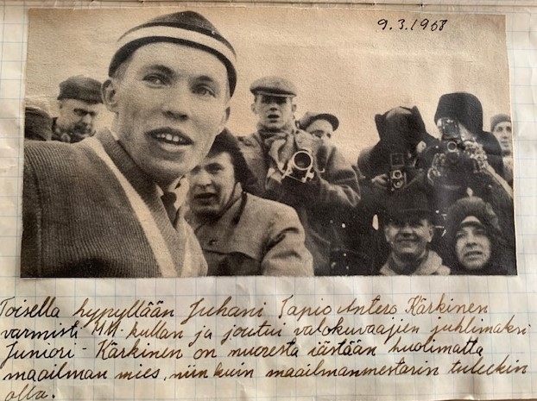

Tyttöjen ruutuvihkoissa ei ollut pelkästään valokuvia, vaan myös
kuvatekstit sekä tarkat kilpailutulokset.

Puijon kisoissa oltiin aina satoi tai paistoi – yleensä paistoi
Puijolla kisat olivat perinteisesti Lahden jälkeen maaliskuun toisella viikolla. Pietikäisen veljekset olivat jo aikanaan näyttäneet muille mallia. Ja Hemmo Silvennoinen oli voittanut 1956 ensimmäisenä suomalaisena Saksa – Itävalta eli nykyisen Keski-Euroopan mäkiviikon. Hemmo siirtyi myöhemmin edustamaan Helsingin Hiihtäjiä. Mutta peipposia riitti. Oli Tirkkosen Pekkaa, Ukkosen Paulia, Hakkaraisen Aarnea ja 50 – luvun loppupuolelta unohduksiin jäänyt hyppääjälahjakkuus nimeltä Ilpo Hirvonen. Kaikki nämä hyppääjät olivat myös edustustehtävissä ulkomailla. Valitettavasti kaikkia kohtasi jonkun asteinen loukkaantuminen, joka ennen aikaisesti päätti hyppyuran. Puijolaiset kävivät kovaa kisaa lahtelaisten ja ounasvaaralaisten hyppääjien kanssa. Oli siellä joku Mikko Vitikainenkin, Mikkelin Hiihtoseura.
Tyttöjen vihkon viimeisillä sivuilla on kuva Toralf Enganista, joka vetelee sätkää valmentajansa kanssa ja odotteli Veikko Kankkosen viimeistä hyppyä Innsbruckin olympiamäen montussa 1964. Yhdessä lehtileikkeessä vuodelta 1958 Pekka Tiilikainen moralisoi suomalaisten hyppääjiä seuraavasti:” Sen vielä ymmärrämme, että pojat kaatuilevat, mutta emme sitä, että he valvovat edellisenä iltana itsensä uuvuksiin! Mäkimiestemme on turha ruveta pyörittämään tupakannatsaa käsissään, valvomaan ja selittelemään, että tämä kuuluu mäkimiehen elämään. Mäkimies on urheilija ja hänen kuntonsa ratkaistaan aivan samojen mittojen mukaan kuin muidenkin urheilijoiden”.

Remekselle vietiin suklaata Kuopion kaupunginsairaalaan
Pekka Remes, Ounasvaaran Hiihtoseura, kaatui pahan näköisesti Puijolla 1958. Hän sai kaaduttuaan lievän aivotärähdyksen.
Ailan vihkossa lukee: ”Kävimme katsomassa Pekkaa Kuopion kaupunginsairaalassa ja olimme varanneet ajan klo 18 – 18.30. Tarjosimme hänelle suklaata ja saimme tietenkin nimikirjoituksen. Olemme onnellisia, kun näimme Pekan iloisena ja pahasta tärskystä toipuneena”
Erään lauantai-iltapäivänä Aila järjesti vanhemmilleen Aarneenkalliolla yllätyspaukun. Sanoi vain, että meille on tulossa tänne muutama maailmanmestari. Voisitteko mennä vaikka pariksi tunniksi kaupungille.
Niinhän sieltä kapusivat pitkin Martikkalan hyppyrimäen rinnettä päiväkahville mäkiasuiset Kärkisen Juhani, Halosen Niilo, Veikko Kankkonen ja Veikko Heinonen. Kun vanhemmat palasivat, niin mäkimonot olivat siististi jonossa eteisessä ja nuoret keskustelivat kohteliaasti kuin ainakin kahvikutsuilla. Aila ja Inkku esittelivät leikekokoelmiaan ja taustalla Eila Pienimäki oli 77 -kierroksen savikiekolla vanhan veräjän luona. Aika oli viatonta, voisi sanoa, että sillä hetkellä sanatonta ihailua mäkiurheilua kohtaan.

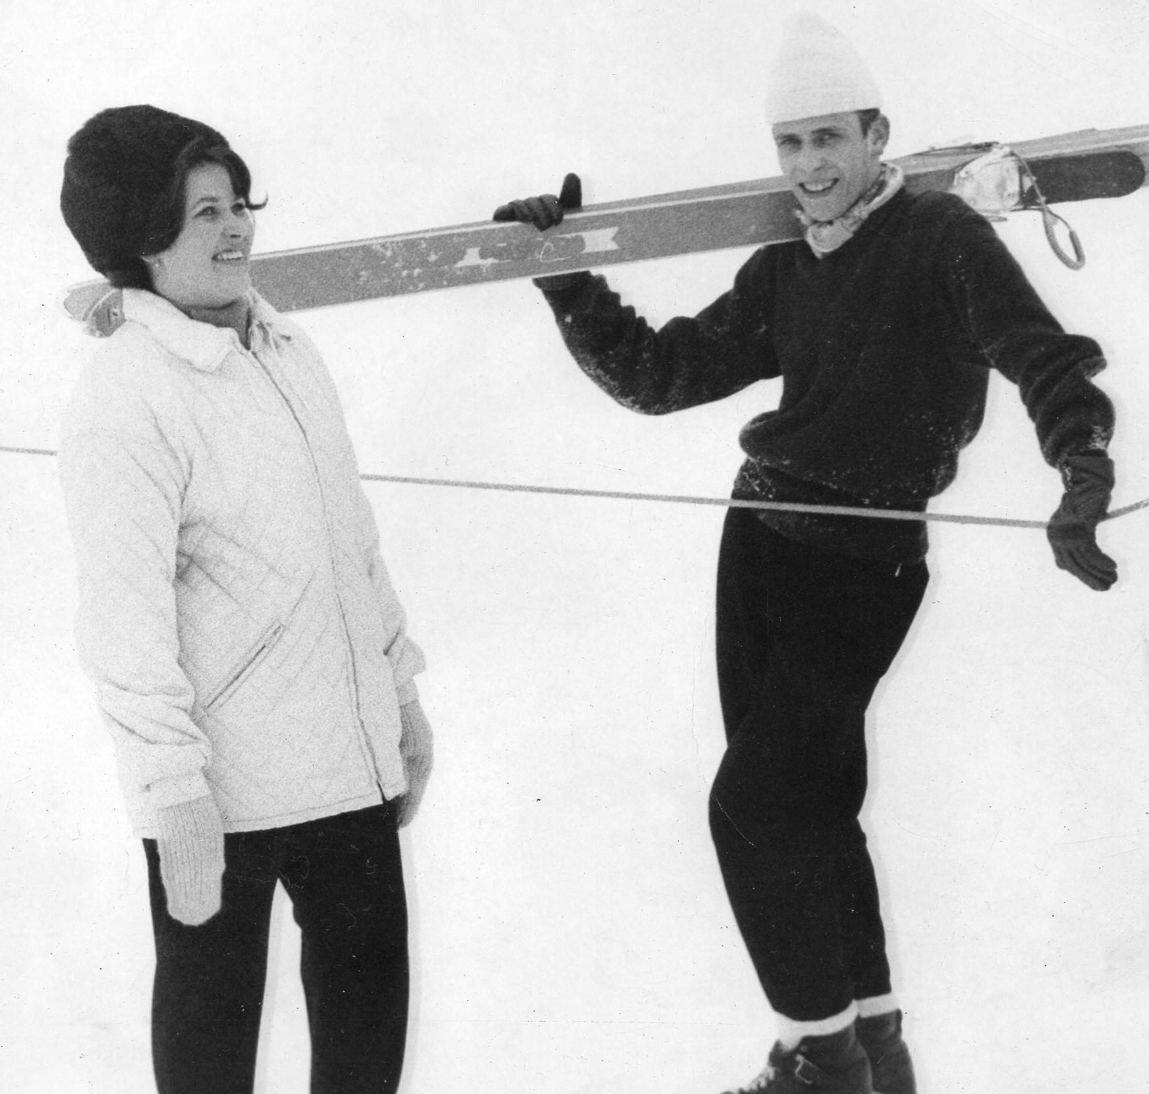

Aila tapasi suuren suosikkinsa Markku Maatelan 1960-luvun alkupuolella Puijon Talvikisoissa

Markku Maatelasta tyttöjen uusi sankari
Mäkiurheilun huipun tuntumaan nousi yllättäen rovaniemeläinen koulupoika, todellinen superlahjakkuus Markku Maatela. Seitsenlapsisen perheen nuorin nousi veljensä Martti Maatelan varjosta maamme mäkieliittiin. Markku oli jo tekijämies 16-vuoden ikäisenä”. Markku Maatela siirtyi opiskelemaan Helsinkiin. Markku oli jo teininuorison sankari. Hän toimi kansikuvapoikana silloin ilmestyneessä Kuva-Aitta -nimisessä lehdessä. Hän oli harrastanut taidemaalausta koko pienen ikänsä. Opiskelujen ja mäkihyppyuran jälkeen hän heittäytyi vapaaksi taiteilijaksi.
Tässä vaiheessa vuonna 1964 myös Aila pakkasi laukkunsa ja keräämänsä ruutuvihot ja lähti Helsinkiin tietäen, ettei tulisi koskaan unohtamaan mäkihypyn kiehtovuutta!

Urkki Keinänen

